Завдання
І етапу Всеукраїнської учнівської олімпіади з історії

2025/2026 н.р.

Тривалість виконання – 2,5 години.

- клас

Тестові завдання з вибором однієї правильної відповіді (10 балів).
1. Назвіть історичну особу за короткою біографічною довідкою, наведеною нижче.
Козацький полководець, полковник, якого дослідники вважають найвидатнішим після Богдана Хмельницького стратегом Брав участь у всіх битвах тієї війни. Обраний наказним гетьманом у найтрагічніший момент битви під Берестечком, він зумів вивести з оточення основні сили козацького війська.
А. Іван Виговський.
Б. Іван Богун.
В. Максим Кривоніс.
Г. Яків Барабаш.
2. Вкажіть причину появи полемічної літератури на українських землях наприкінці XVI – у першій половині XVII ст.
А. Утворення окремої Галицької православної митрополії.
Б. Підпорядкування Київської митрополії Московському патріарху.
В. Проведення митрополитом Петром Могилою реформи православної церкви.
Г. Укладення церковної унії між православною і католицькою церквами.
3. Про яку угоду так написав козацький літописець Самійло Величко: «Вони… приговорили та постановили мир на тринадцять років під корисними умовами для обох монархій; покривджено тільки козаків, оскільки постановлено в тих пактах, щоб низові запорозькі козаки лишались у послушенстві обох монархій…».
А. «Вічний мир».
Б. Гадяцькі пункти.
В. Зборівський договір.
Г. Андрусівське перемир’я.
4. Вкажіть, який регіон України на початку ХІХ століття став осередком українського культурного відродження.
А. Слобожанщина.
Б. Правобережжя.
В. Лівобережжя.
Г. Південна Україна.
5. Доповніть речення: «Однією з форм внутрішньої суходільної торгівлі в першій половині ХІХ століття залишався (лася)…».
А. Чумацький промисел.
Б. Оптова торгівля.
В. Стаціонарна торгівля.
Г. Контрактовна торгівля.
6. Яка з перелічених битв закінчилась для Наполеона поразкою?
А. Битва при пірамідах.
Б. Під Аустерліцем.
В. Під Лейпцигом.
Г. При Маренго.
7. Віденська система – це …
А. Канони класичної симфонічної музики Й. Гайдна, В. А. Моцарта, Л. Бетховена.
Б. Загальна початкова освіта, впроваджена Марією-Терезією.
В. Переділ території Європи після наполеонівських війн.
Г. Принципи забудови центральної частини європейських столиць.
8. Укажіть один із наслідків укладання Люблінської унії.
А. Поширення правових норм Другого Литовського статуту на українські землі.
Б. Поширення європейських культурних впливів на українські землі.
В. Зміна соціальної структури населення на українських землях.
Г. За панами закріпилося право суду над селянами.
9. Укажіть умову Зборівського мирного договору.
А. Влада гетьмана поширювалася на територію Київського, Брацлавського й Чернігівського воєводств.
Б. Дозолено розміщувати польські війська на територію, на яку поширювалася влада гетьмана.
В. Чисельність реєстрових козаків мала складати не більше 20 тисяч.
Г. Державні посади могли обіймати і католики, і православні.
10. Які з перелічених подій відбулися в 1630-х роках?
А. Повстання під проводом М. Жмайла та М. Дорошенка.
Б. Козацькі повстання під проводом П. Павлюка, Я. Острянина, Д. Гуні.
В. Деулінське перемир’я.
Г. Козацьке повстання під проводом С. Наливайка.

Завдання ІІ (10 балів). Розкрийтe змiст пoнять: «гуманізм», «анімізм», «полемічна література», «неолітична революція», «конкордат».

Завдання ІІІ (12 балів). Назвіть головні причини і запишіть основні наслідки вказаних історичних подій/процесів.

Причини | Подія | Наслідки
 | Великі географічні відкриття
 | Козацько-селянські повстання 90-х рр. XVI ст.
Надання Одесі
статусу порто-франко

Завдання ІV (8 балів). Назвіть та розташуйте у хронологічній послідовності наступні історико-культурні пам’ятки.

А | Б | В | Г
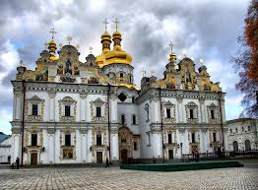 | 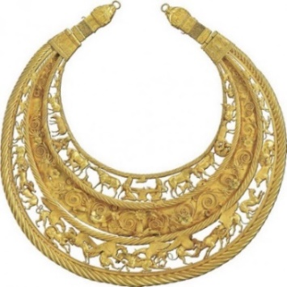 | 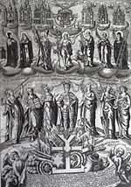 | 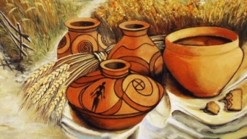

Завдання V (10 балів). На ілюстрaціях зображeні визначнi історичнi пoстаті. Нaзвіть їх. Коротко схарактеризуйте їхню діяльність.

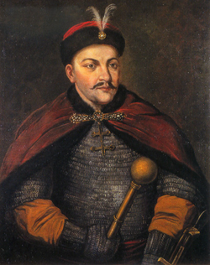 | 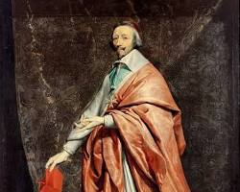
А | Б

Завдання VІ (10 балів). Прочитайте уривок із історичного джерела та дайте відповіді на питання.

«…28. Справді, дзвін золота в ящику здатен збільшити тільки прибуток, церковне ж заступництво надається тільки з волі Божої…
…52. Дарма вірити у спасіння через грамоти, які відпускають гріхи, навіть якщо сам Папа віддасть за них у заставу власну душу…
…62. Справжній скарб Церкви — це Святе Письмо про славу й благодать Бога…»

- Назвіть документ та вкажіть його автора.
- Вкажіть рік створення документа.
- Проаналізуйте події, пов’язані з документом, та дайте їм оцінку.

Завдання VІІ (20 балів). Опишіть етапи входження українських земель до складу Російської та Австрійської імперій. Порівняйте адміністративно-територіальний устрій українських земель у складі двох імперій на початку ХІХ ст.

Загальна кількість балів – 80.

